Домашнее задание для 4 ДОП от 22.01.22

Подготовка к выпускному экзамену по сольфеджио
- Номер 269
- Читать ритм с листа с дирижированием;
- Читать ноты в ритме с дирижированием.
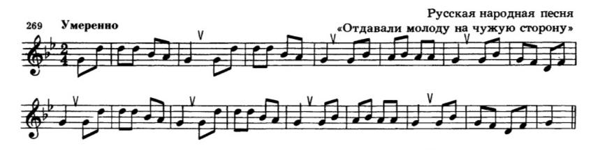

- Билет 1
Старое задание:
- Настроиться в тональности, спеть гамму. Играть и впевать аккорды Т53, S53, D53;
- Играть на ф-но и впевать все интервалы;
- Настроиться в тональности, сыграть и спеть D7 с разрешением. Выучить!

- Номер 235
Петь нотами уверенно с дирижированием.
